Сьогодні розпочав роботу пришкільний мовний табір "Rainbow" під керівництвом вчителя англійської мови Прекурат Марії Євгенівни.
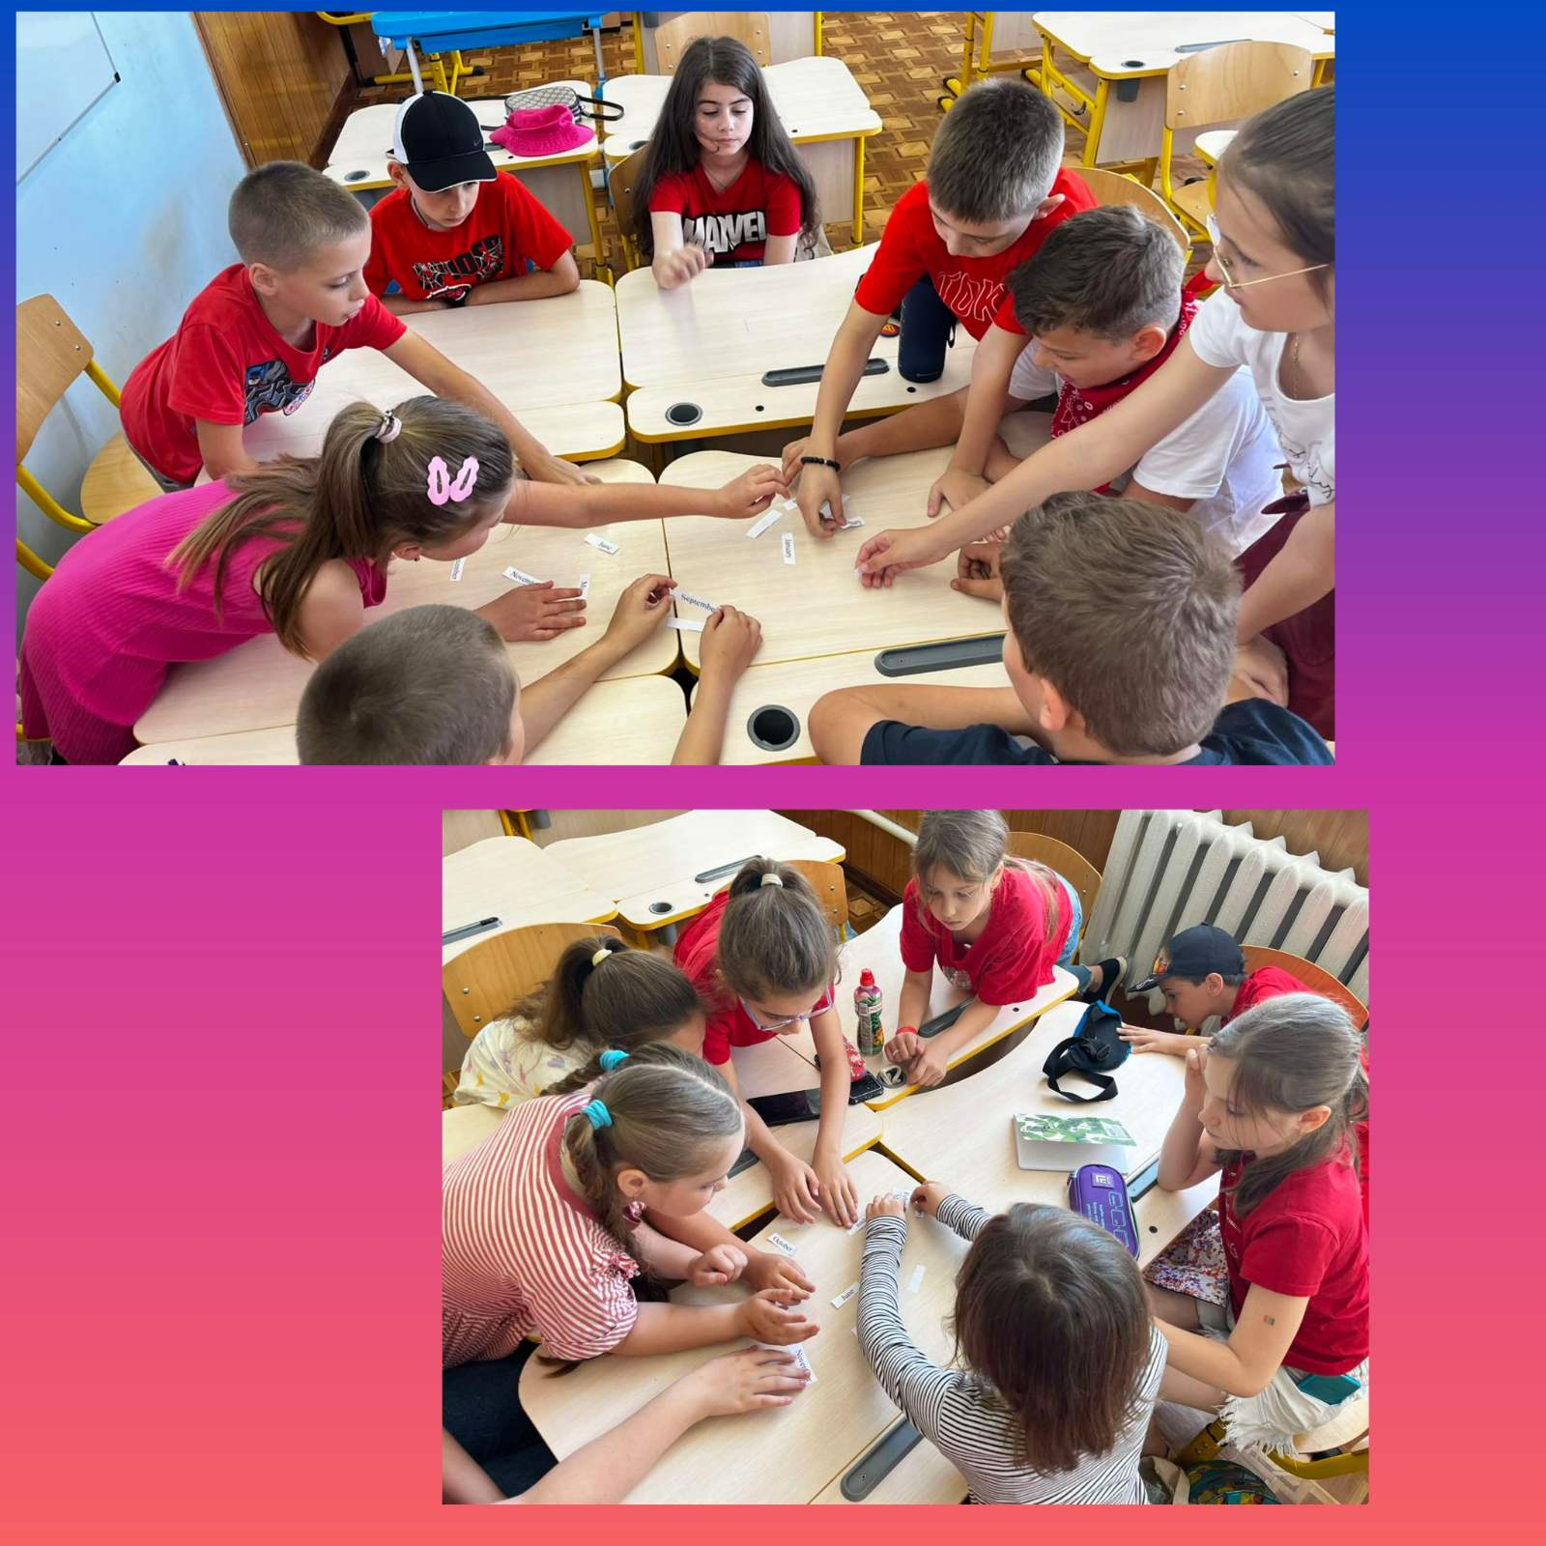
Разом з учнями, вчителі англійської мови Прекурат М.Є. та Ванчуляк Я.Ю. провели веселий квест знавців англійської мови.

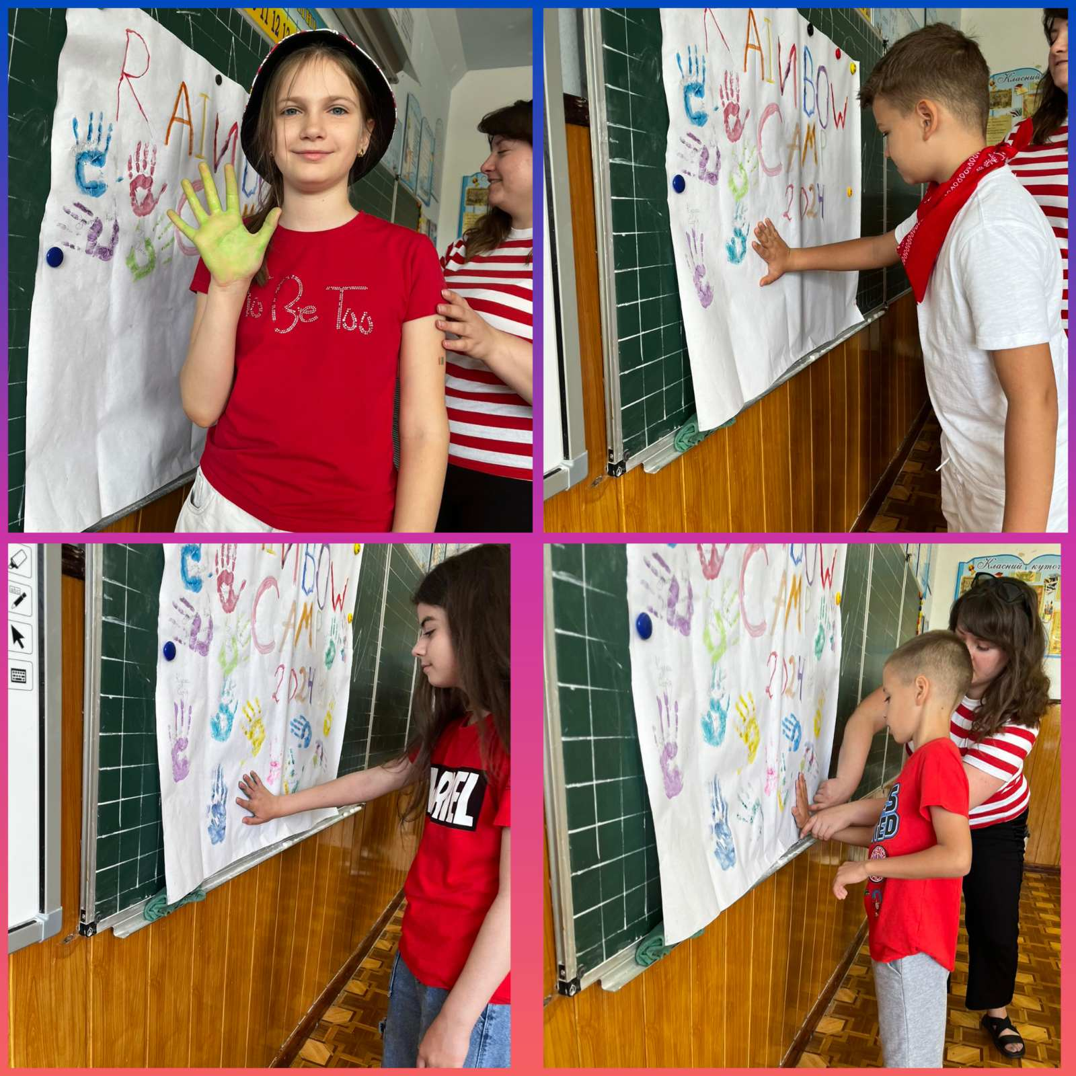
Після квесту всі дружньо взяли участь у виготовленні кольорового постера. Кольори веселки буяли на мельких долоньках наших творчих учнів.
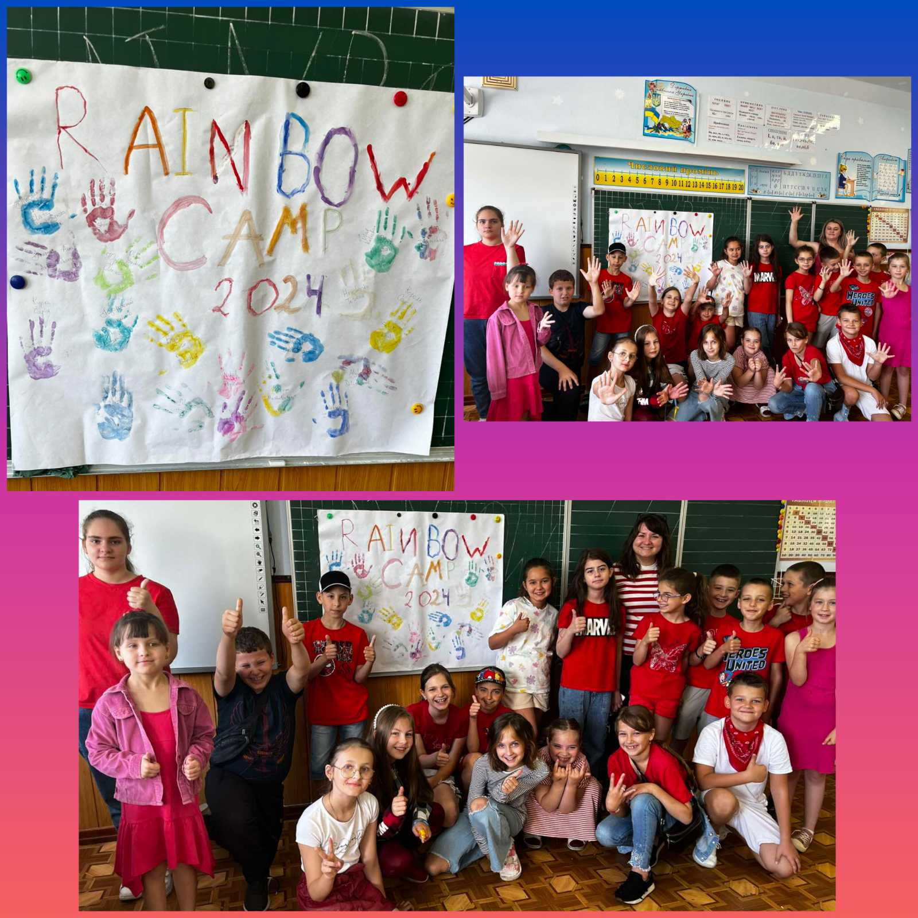
Радісними усмішками закінчився наш RED DAY.

